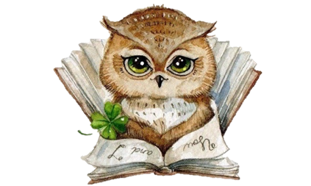 | Исмаилова Н.М.,  консультант по социально-коммуникативному развитию и адаптации детей с ОВЗ, детей-инвалидов Консультационного центра  «Первые шаги»- «Беренче адымнар

ИЗВЛЕКАЕМ ПОЛЬЗУ ИЗ ПОВТОРЯЮЩИХСЯ ДЕЙСТВИЙ
И УМЕНЬШАЕМ ОПАСНЫЕ ПРОЯВЛЕНИЯ У ДЕТЕЙ С РАС

Для ребенка с расстройством аутистического спектра (РАС) стереотипные действия — своего рода защитная реакция в ответ на постоянно меняющийся внешний мир, поэтому свести их к нулю невозможно. Однако эти повторяющиеся паттерны поведения можно использовать для обучения и социализации ребенка.
Как это делать?
Опасное поведение или попытка адаптироваться к меняющемуся миру
Однообразные повторяющиеся действия (стереотипии) — один из характерных симптомов аутизма. Дети (и взрослые тоже) с этим диагнозом плохо воспринимают даже малейшие перемены в заведенном порядке. Многократно повторяющиеся слова или действия, про которые ребенок точно знает все наверняка, которые много раз опробованы, дают ему ощущение равновесия, держат в тонусе. А значит, не очень корректно говорить о таком поведении как о чем-то, что требует серьезного изменения или преодоления.
Также стереотипные действия могут использоваться для того, чтобы заглушить какие-то неприятные воздействия или ощущения, «закрыться» от того, что раздражает или расстраивает. И поэтому трудно ожидать, что ребенок может вообще отказаться от таких действий. На самом деле похожие реакции есть у всех людей — например, нервный тик, подергивание ногой, стук пальцами по столу. Просто у аутичных детей стереотипные действия выходят на первый план и нередко становятся основным способом взаимодействия с миром.
С другой стороны, есть проявления, которые имеют навязчивый характер, они лишены смысла или опасны для ребенка или окружающих. Например, когда он постоянно стремится трогать горячую плиту или бьется головой о стеклянную дверцу шкафа. Такие стереотипии гораздо больше беспокоят и близких, и окружающих, и специалистов, и они уже требуют коррекции.
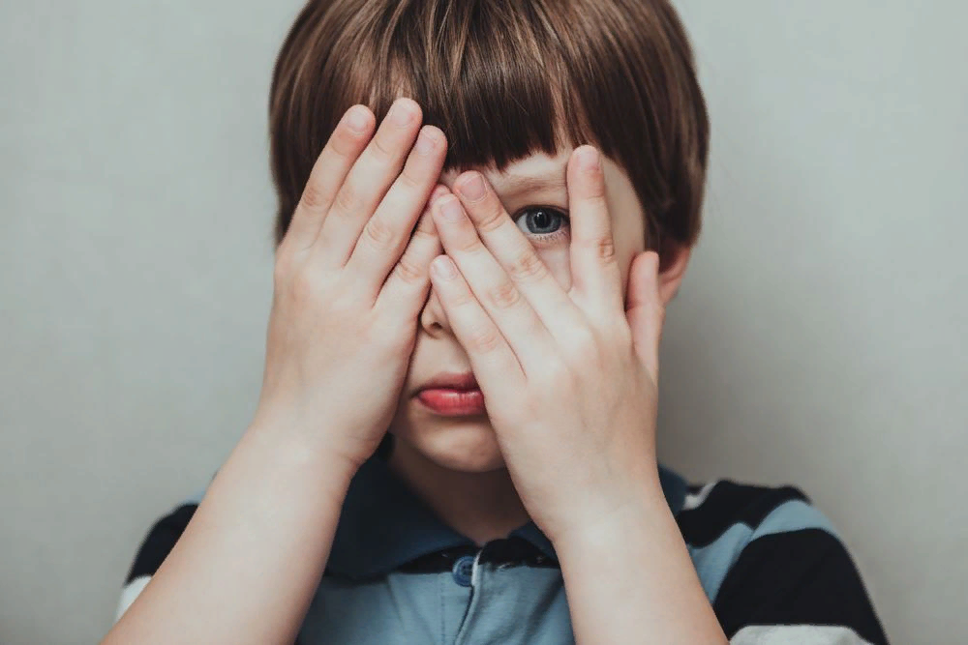Если «заглушить» одну стереотипию, на ее месте появится другая
Аутичный ребенок нуждается в стереотипных действиях постоянно. Но если у него появляется другое занятие, которое его увлекает, или другой способ тонизировать себя, если он становится более выносливым в контакте с другими людьми, то такие действия выражены слабее. Они уже не полностью поглощают ребенка, а становятся фоном, например, для игры. То есть он вполне успешно с вами играет, но при этом, например, время от времени подергивает рукой, прыгает или перекладывает кубики, потому что должен как-то разрядиться.
Если при этом ребенок не теряет нить игры или продолжает следить за сюжетом книжки, которую ему читают, с такими действиями не нужно пытаться что-либо сделать. Потому что, если стараться «заглушить» одну стереотипию, на ее месте возникнет новая. И далеко не факт, что она будет такой же безобидной или более приемлемой в глазах окружающих.
Из того набора стереотипий, который есть у ребенка, нужно постараться выбрать те, к которым можно подключиться и превратить их в игру. Например, он выстраивает ряды из палочек. И родители могут начать комментировать, интерпретировать происходящее: «Ты строишь забор? А что за этим забором, кто там живет? Может, там живет наша бабушка?»
Дети с трудом позволяют вмешиваться в их игру — например, передвигать палочки. Однако для комментариев они, как правило, открыты. Постепенно ребенок начинает обращать на такие комментарии все больше внимания, включаться в ситуацию и даже отвечать. Со временем родители могут добавлять в ситуацию все больше деталей и тем самым расширять адаптивные возможности психики ребенка.
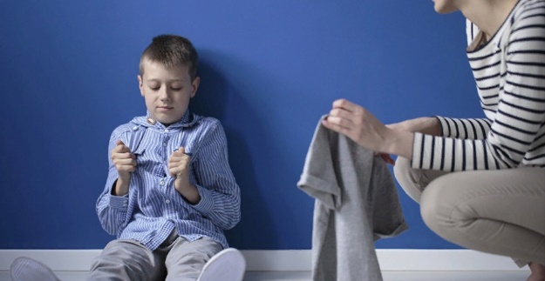
Например, малыш научился просить печенье и постоянно повторяет это слово. Попробуйте присоединиться к этой ситуации и расширять его словарный запас: «Дать печенье?», «Печенье вкусное», «Печенье твое любимое». Постепенно вместо просто «печенья» ребенок уже будет способен построить полноценную фразу: «Дай мое любимое вкусное печенье». Таким образом, во многих стереотипиях можно найти смысл и использовать их для развития ребенка.
Стереотипное поведение также может быть основой для формирования привычек. Эту склонность можно использовать, чтобы закреплять то или иное поведение, — например, выработать определенный режим дня.
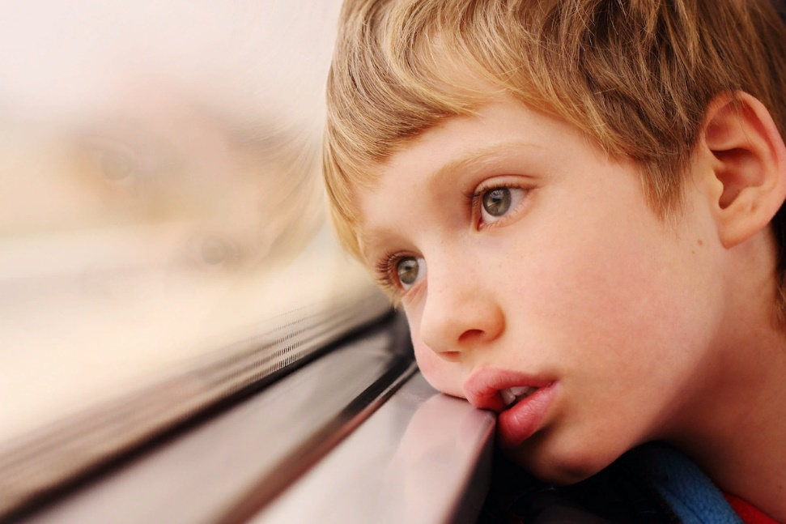
Нежелательные стереотипии лучше предупреждать заранее
Очень насыщенные стереотипии часто возникают, когда ребенок чувствует, что не может контролировать ситуацию, и испытывает тревогу. Например, во время поездок на транспорте или при переходе дороги. Родители обычно заранее знают, когда такое может случиться с их ребенком. Если вы не хотите, чтобы то или иное поведение проявлялось, не стоит провоцировать такие ситуации. А если они неизбежны, надо знать, как переключить внимание малыша.
К примеру, вы подошли к светофору и видите, что ребенок сейчас уйдет в стереотипию. Одному отвлечься от тревоги поможет яблоко, которое можно погрызть, другого успокоит любимая игрушка или иной предмет, который можно повертеть в руках. Если в каждой похожей ситуации предупреждать таким образом стереотипное поведение, то постепенно оно сойдет на нет или его заменят другие, более социально приемлемые способы реагировать на ситуацию.
С другой стороны, можно использовать стереотипии в качестве награды. Например, давать ребенку возможность занять себя любимым впечатлением в качестве подкрепления за то, что он сделал правильно или хорошо. Покажите ему, что он молодец, разрешив ему постучать, как обычно, ложкой по тарелке или «залипнуть», раз за разом перематывая любимый момент мультфильма. 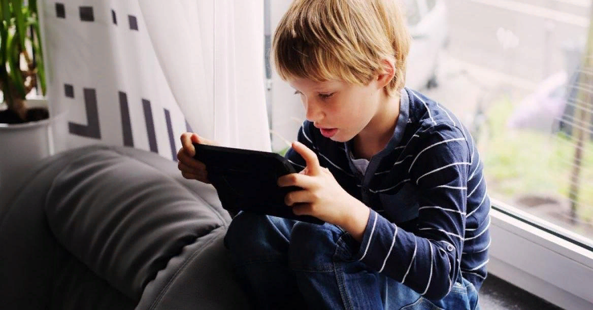
Со временем, по мере того как психика ребенка будет становиться все более выносливой, стереотипное поведение будет менее интенсивным. Ребенку станут доступны другие способы переживания нестандартных ситуаций — например, в играх или в обсуждении с родителями.

Приемы для работы со стереотипиями
Для того чтобы корректировать или снижать интенсивность стереотипного поведения, придуманы разные методы. Некоторые из них:
Переключение
Вместо стереотипии предложите ребенку другую деятельность, не вызывающую у него отторжения. Например, когда он раскачивается, мягко остановите и дайте поиграть с машинкой. В случае речевых стереотипий попробуйте задавать вопросы или давать такие задания, которые его займут и переключат на текущую деятельность.
Замещение
Основной принцип — замена более социально приемлемым стереотипом, близким по характеру действий. Например, раскачивание можно заменить качелями, а вместо прыжков предложить батут.
Трансформация
Ребенок совершает в принципе те же самые действия, но они обретают новый смысл. Например, если ребенок выстраивает ряды и складывает фигуры из предметов, научите его собирать конструктор.
Наработка гибкости
Попробуйте постепенно сами добавлять к знакомым ребенку стереотипиям новые. Когда он проигрывает один и тот же сюжет, например, только открывает и закрывает двери в игрушечной машинке или только крутит колеса, добавьте в игру новые элементы: открывать багажник, крутить руль. Чем больше стереотипий появляется в игре, тем слабее становится каждая из них и тем проще потом начать переходить от одной к другой. Благодаря этому поведение ребенка со временем будет становиться все более адаптивным.
